1. Cài đặt Java
Kiểm tra java trước, phải cài đặt jdk 1.8 mới đc
Java -version
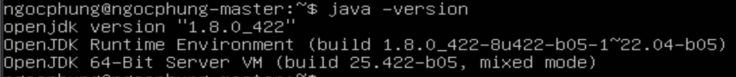
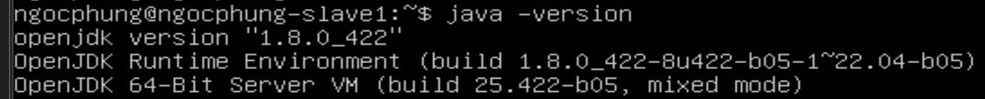

2. Cài đặt Hadoop
Phải cài đặt hadoop cluster
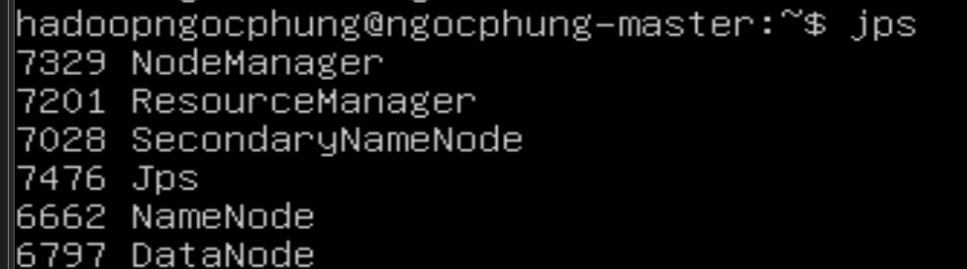
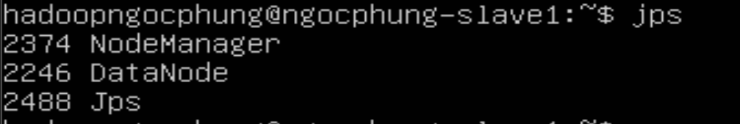

3. Cài đặt Hive

3.1. Tải Hive
wget https://dlcdn.apache.org/hive/hive-4.0.0/apache-hive-4.0.0-bin.tar.gz
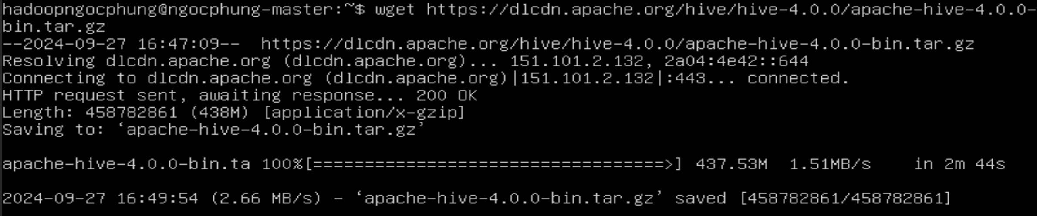
tar -xzf apache-hive-4.0.0-bin.tar.gz
mv apache-hive-4.0.0-bin hive
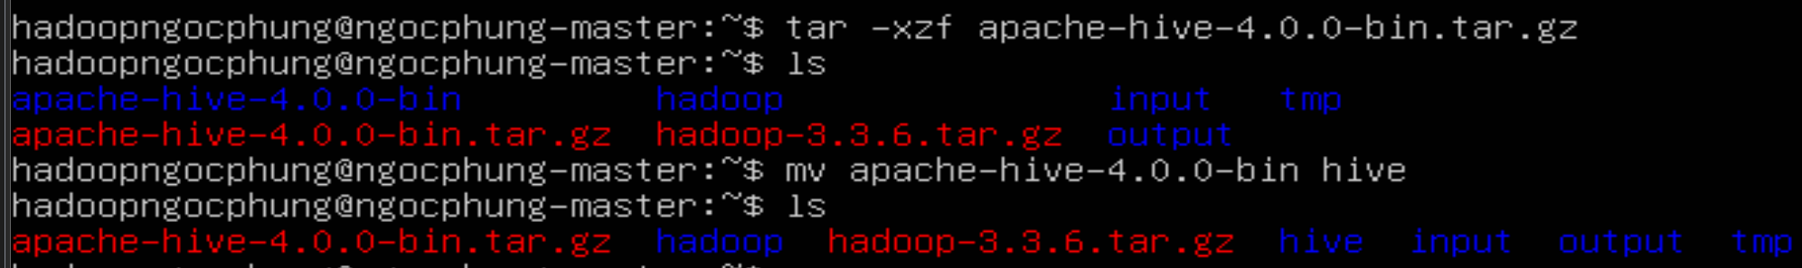

3.2. Set up biến môi trường
vim ~./bashrc
Điền môi trường vào file bashrc
export JAVA_HOME=/usr/lib/jvm/java-1.8.0-openjdk-amd64
export HADOOP_HOME=/home/hadoopngocphung/hadoop
export PIG_HOME=/home/hadoopngocphung/pig
export HIVE_HOME=/home/hadoopngocphung/hive
export PATH=$PATH:$HADOOP_HOME/bin
export PATH=$PATH:$HADOOP_HOME/sbin
export PATH=$PATH:$PIG_HOME/bin
export PATH=$PATH:$HIVE_HOME/bin
export PATH=$PATH:$JAVA_HOME/bin
export HADOOP_MAPRED_HOME=$HADOOP_HOME
export HADOOP_COMMON_HOME=$HADOOP_HOME
export HADOOP_HDFS_HOME=$HADOOP_HOME
export HADOOP_CONF_DIR=$HADOOP_HOME/etc/hadoop
export HADOOP_YARN_HOME=$HADOOP_HOME
export HADOOP_COMMON_LIB_NATIVE_DIR=$HADOOP_HOME/lib/native
export HADOOP_OPTS="-Djava.library.path=$HADOOP_HOME/lib/native"
export PIG_CLASSPATH=SHADOOP_CONF_DIR
export CLASSPATH=SCLASSPATH:/home/hadoopngocphung/hadoop/lib/*:.
export CLASSPATH=SCLASSPATH:/home/hadoopngocphung/hive/lib/*:.
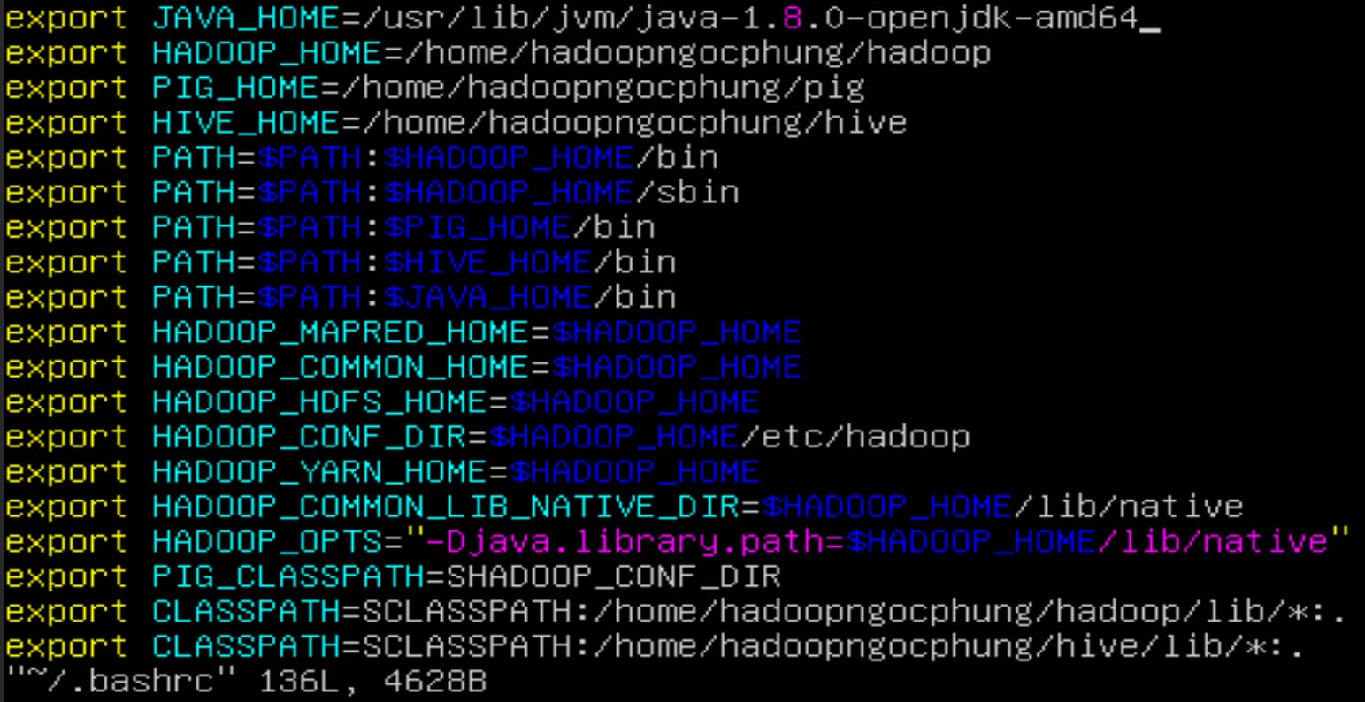
source ~./bash

3.3. Cấu hình hive

3.3.1 Tạo file hive-site.xml
cd hive/conf
cp hive-default.xml.template hive-site.xml
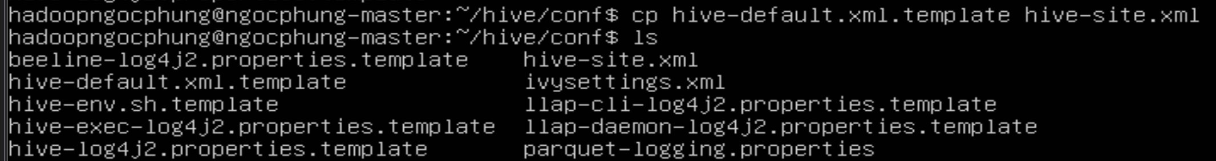

3.3.2 Thay đổi đường dẫn thư mục tạm thời của Hive
nano hive-site.xml
Chuyển ${system:java.io.tmpdir} sang /tmp/hive
nano có tool Ctr-W để tìm kí tự
Chuyển ${system:java.io.tmpdir} sang /tmp/hive trong file hive-site.xml nhằm mục đích thay đổi đường dẫn thư mục tạm thời mà Hive sử dụng trong quá trình hoạt động. Mặc định, Hive sử dụng thư mục tạm của hệ thống Java (java.io.tmpdir) để lưu trữ các dữ liệu tạm thời, như kết quả trung gian của các câu lệnh SQL hoặc các dữ liệu trung gian khi chạy MapReduce.
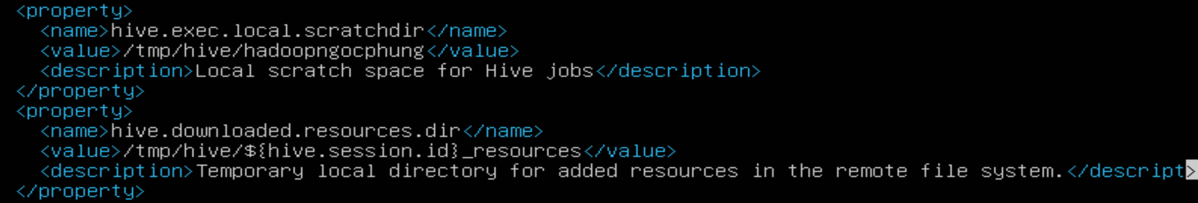
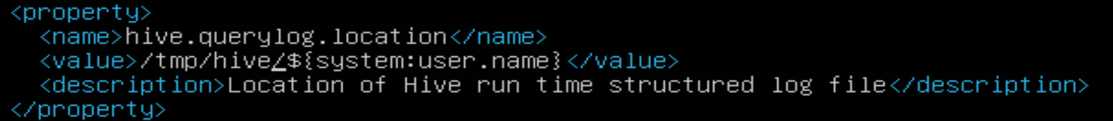

3.3.3 Thay đổi tên người dùng mặc định của Hive
nano hive-site.xml
Chuyển ${system:user.name} sang hadoopngocphung
Chuyển ${system:user.name} sang hadoopngocphung trong file hive-site.xml nhằm thay đổi tên người dùng mặc định mà Hive sẽ sử dụng khi thực hiện các tác vụ trên HDFS (Hadoop Distributed File System) hoặc trong quá trình chạy các truy vấn.
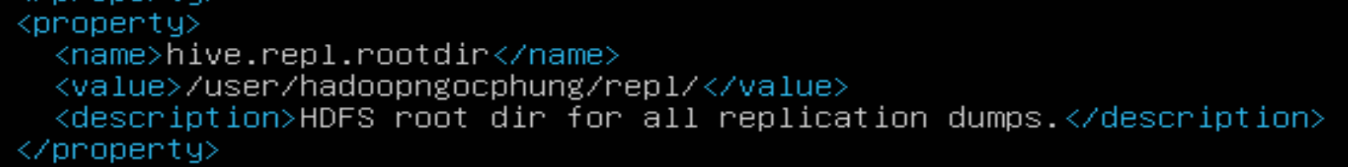
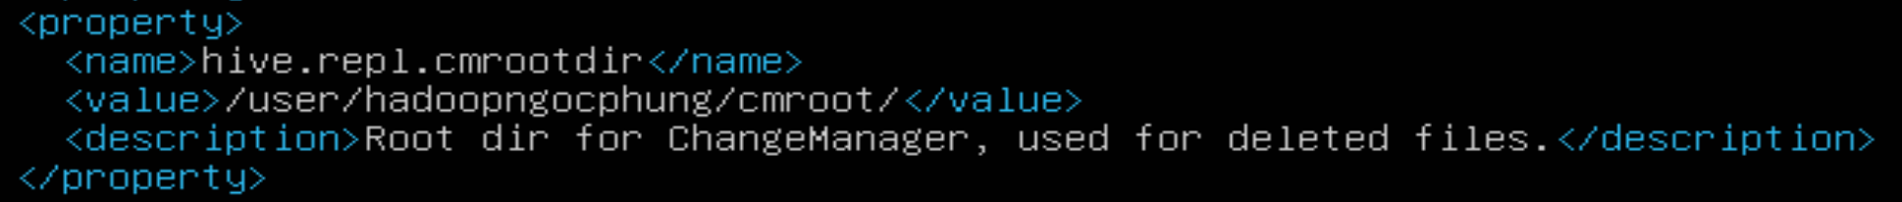
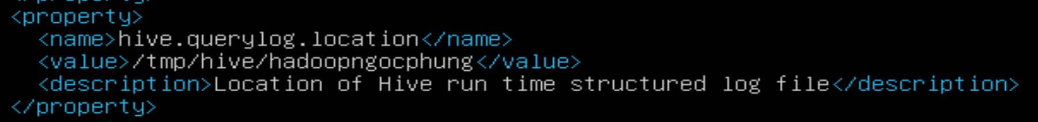

3.4 Hive Database warehouse
nano hive-site.xml
Mặc định, Hive lưu trữ vị trí kho dữ liệu tại /user/hive/warehouse
Tìm hive.metastore.warehouse.dir
Chuyển user dang hadoopngocphung
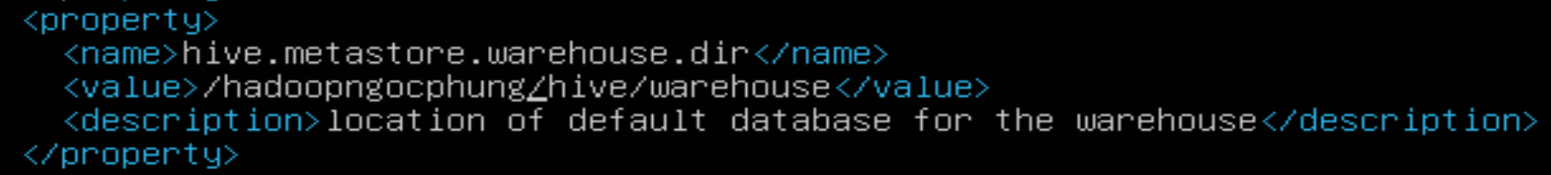

Tạo Hive Warehouse Directories
hdfs dfs -mkdir /user
hdfs dfs -mkdir /user/hive
hdfs dfs -mkdir /user/hive/warehouse
hdfs dfs -mkdir /user/tmp
hdfs dfs -chmod g+w /user/tmp
hdfs dfs -chmod g+w /user/hive/warehouse
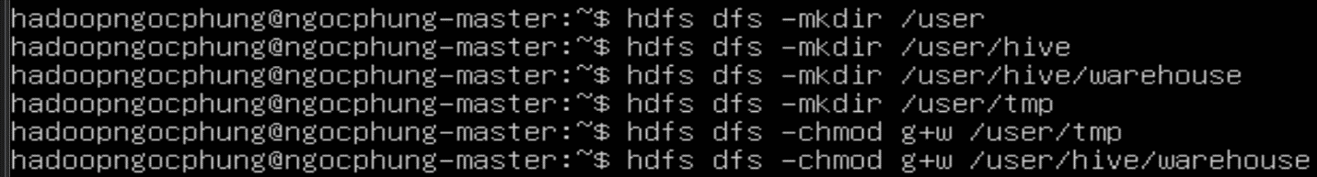

3.5 Hive Metastore Derby Database
schematool -initSchema -dbType derby
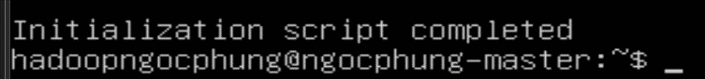

3.6 Beeline trong Embedded Mode
Hive
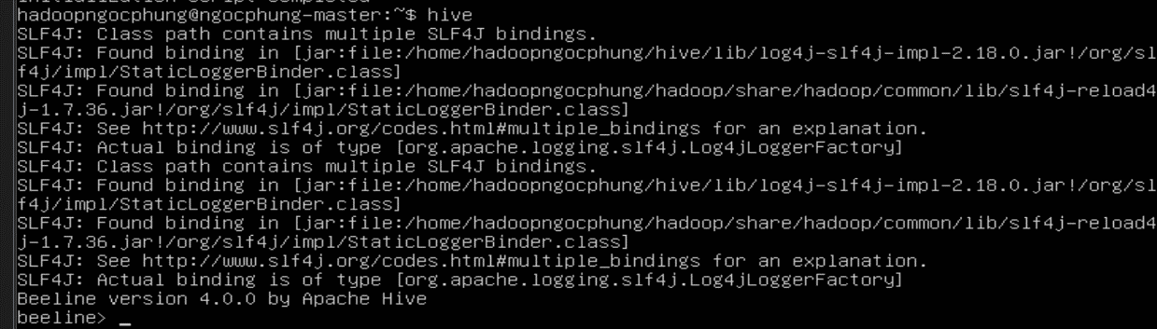

!connect jdbc:hive2://
Sau đó nhập tên username và password
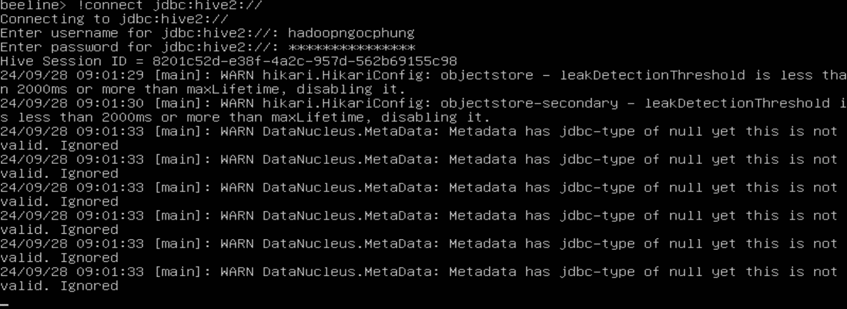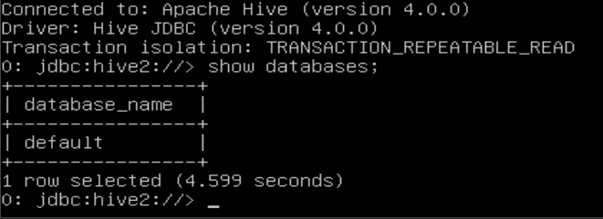
Muốn thoát có thể dùng lệnh !quit
!quit
